Муниципальное дошкольное учреждение
«Детский сад № 225»

Конспект интегрированного занятия
во второй младшей группе
«Веточка рябины»
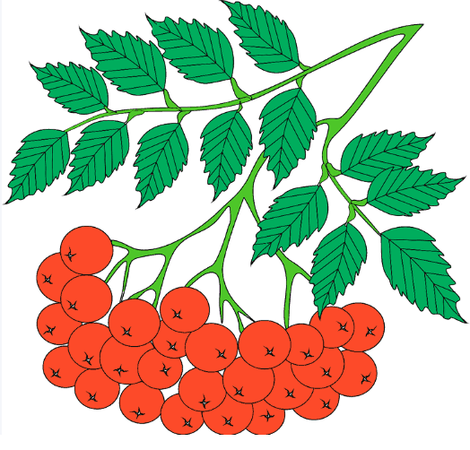

Подготовила и провела:
Ковалева Л.А.

г. Ярославль
2017 г.

Задачи:
Образовательные:
1.Формировать представления детей о рябине.
2.Продолжать формировать умение различать фрукты и овощи.
3.Обогащать и активизировать словарный запас детей существительными (осень, деревья, рябина, гроздь, листья, дождь, дары, природа, урожай, голод); прилагательными (пасмурная, красная, горькая, осенний, желтые); глаголами (льет, опадают, спасать, угощать, помогать).
Развивающие:
1.Развивать речевую активность детей.
2.Развивать внимание, память, воображение, творческие способности.
3.Развивать мелкую моторику: умение раскатывать мелкие шарики из пластилина круговыми движениями пальцев рук для создания ягод рябины.
Воспитательные:
1.Воспитывать любовь к природе, отзывчивость, желание помочь.
2.Воспитывать желание участвовать к творческой деятельности.
Предварительная работа: наблюдение на прогулке за рябиной, рассматривание картины «Рябина».
Материал: листы белой бумаги, на которой нарисована ветка рябины, пластилин красного цвета.
Интеграция образовательных областей:
1.Познавательное развитие реализуется в ходе постановки проблемных вопросов, познавательной беседы.
2.Речевое направление реализуется в ходе всего занятия
3.Художественно-эстетическое реализуется в ходе продуктивной деятельности и в рефлексии;
4.Социально-коммуникативное реализуется в ходе всего занятия.
5.Физическое – в ходе всего занятия за счет постоянной смены видов деятельности, физкультминутки.
Представления детей: Дерево рябины можно увидеть в лесу, в парках. Осенью листья рябины желтеют и опадают, а красные гроздья остаются на деревьях на зиму. Плоды рябины круглой формы, красные и горькие. Зимой, когда птичкам нечего кушать, рябинка спасает их от голода.

Ход занятия
1 этап. Мотивирование к деятельности.
Дети совместно с воспитателем образуют большой круг.
В.: Я улыбнусь вам, а вы друг другу, чтобы у нас с вами было весь день хорошее настроение. Ребята, посмотрите в окно, какое сейчас время года? (Ответы детей). Что изменилось в природе? (ответ). Листья пожелтели, и опадают, небо хмурое, солнце выходит редко, часто идут дожди. Ребята, вы ничего не слышали, кто-то стучится в двери.
Стук в дверь. Воспитатель вносит куклу Осень в группу.
В.: К нам пришла гостья-кукла Осень. Давайте поздороваемся с ней.
Дети здороваются с куклой.
Осень: Здравствуйте, дети! К Вам я пришла не с пустыми руками, а с дарами, а какие там дары угадайте сами. Осень показывает сундучок.
Речевая игра «Дары осени»
В.: Давайте угадаем, какие дары принесла нам кукла - Осень.
Что весною мы сажали,
Потом летом поливали?
Все, что осенью на грядках
Поспевает: вкусно, сладко!
Не зевай и собирай
Наш осенний...
(урожай)
Они разные бывают,
В огородах созревают,
Одним словом называют,
В борщ их мама добавляет!
(овощи)
Груша, яблоко, банан.
Ананас из жарких стран.
Эти вкусные продукты
Вместе все зовутся…
(фрукты)
В лесу под елкой крошка —
Только шляпка да ножка.
(гриб)
Осень достает из сундучка муляжи овощей, фруктов, грибов.
На окошко прилетает птичка.
В.: Посмотрите, ребята, к нам еще кто-то в гости прилетел.
Дети рассматривают птичку.
В.: Ребята, какая птичка по размеру? (ответ) Что есть у птички? (ответ). Птичка сказала мне, что она хочет с вами поиграть.
Подвижная игра «Села птичка на ветку»
Села птичка на ветку.
Ля-ля-ля! Ля-ля-ля!
(дети присели на корточки)
Хочешь, птичка, конфетку?
Ля-ля-ля! Ля-ля-ля!
(встают на ноги,
протягивают ладошку вперед)
Вкусную-превкусную,
Сладкую-пресладкую?
(гладят животик)
Не хочешь совсем?!
Я сама её съем!
(«съели» конфетку)

2 этап. Создание проблемной ситуации.
В.: Не хочет птичка есть конфетку, чем же мы можем ее угостить? (ответ).
В сундучке еще, что то есть, давайте заглянем в него. (воспитатель достает веточку рябины). Ребята как вы думаете, почему в сундучке оказалась веточка рябины?
3 этап. Открытие удивительного рядом.
Перебор мнений. Познавательный рассказ педагога. Дерево рябины можно увидеть в лесу, в парках. Осенью листья рябины желтеют и опадают, а красные гроздья остаются на деревьях на зиму. Плоды рябины круглой формы, красные и горькие. Зимой, когда птичкам нечего кушать, рябинка спасает их от голода.
4 этап. Продуктивная деятельность. Лепка «Веточка рябины»
В.: У нашей птички много друзей, давайте мы их угостим рябиной, которую сделаем сами из пластилина.
На столе лежат заготовки для каждого ребенка- рисунок на белом листе картона (рябиновая веточка с листочками), кусочек красного пластилина. Воспитатель показывает и рассказывает все этапы работы над картиной. Дети самостоятельно отщипывают маленькие кусочки пластилина от большого кусочка, раскатывают его в ладошке круговыми движениями и налепливают на картонные заготовки.
5 этап. Рефлексия.
В.: Ребята, какие красивые веточки рябинки у вас получились. Что нового вы узнали? Помогли мы с вами птичке и ее друзьям? Давайте похлопаем друг другу. Птичка благодарит детей за подарки, прощается и «улетает». Прощается и уходит кукла Осень.

